Nama : Rahayu Inndry Pratiwie R.

NIM : 1147050131

Kelas : IF-C

Tugas : 2

Berkerja dengan branch

1. Untuk langkah pertama masuk k file yang sebelumnya yang sudah diupload misalnya: c:/xampp/htdocs/eTNI.
2. Pindahkan file yang ingin ditambahkan ke dalam folder misalnya folder eTNI.
3. Kemudian klik kanan masuk ke bash here, setelah masuk file otomastis akan berada pada branch master.



1. Ketikan perintah “git checkout tugas” maka akan keluar tulisan switched to branch ‘tugas’, untuk nama branch terserah mau dikasi nama apa.



1. Ketika sudah masuk k branch tugas berikan perintah git init, jika ada tulisan reinitialized. Langsung saja masuk ke perintah git add nama folder yang ingin ditambahkan.



1. Kemudian commit “latihan branch”

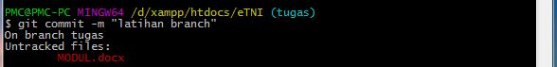

1. Berikan perintah git push origin tugas



1. Maka akan muncul gambar seperti dibawah ini pada akun github.

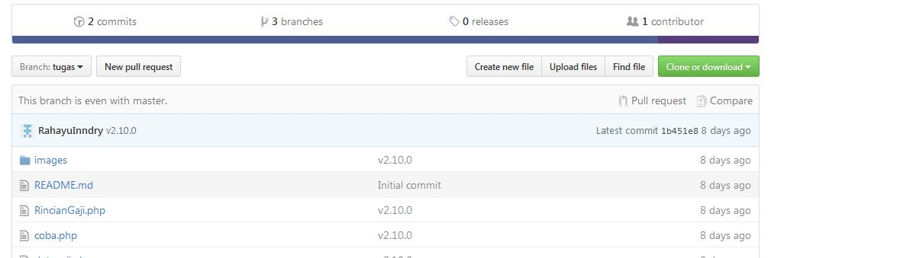

1. Untuk menggabungi isi branch masuk kembali ke branch master ketikan perintah git checkout master.



1. Lalu ketikkan perintah git merge tugas



1. Jika tulisan pada gambar diatas telah muncul maka kita sukses menggabungkan 2 branch